Krąg tematyczny : Wielkanoc
TEMAT: NA ŚWIĄTECZNYM STOLE.

Pierwszą propozycją może być zabawa ruchowa:
- rodzic może razem z dzieckiem przeskakiwać przez ułożoną na podłodze skakankę lub sznurek,
- można przy tym głośno wypowiadać skok obunóż w prawo, skok obunóż w lewo,
- skok w bok, do przodu, do tyłu itp.

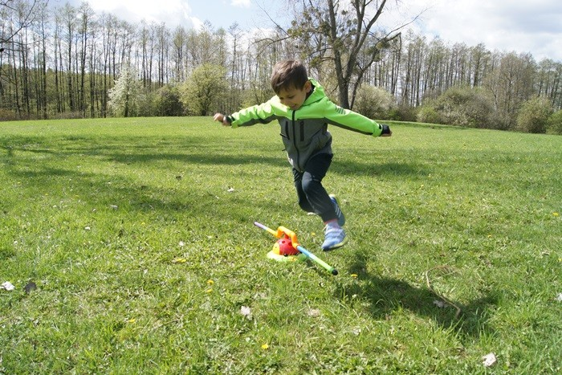
Kolejna propozycja to pogadanka na temat wielkanocnego stołu, rodzic może zapytać dziecka czy pamięta jak w tamtym roku wyglądało nakrycie stołu na śniadanie.
- jakie były potrawy na stole?
- jakie dekorację mogą być na stole? Jakich kolorów jest najwięcej?
Rodzic może posłużyć się wierszem :

Nasz stół wielkanocny
haftowany w kwiaty.
W borówkowej zieleni
listeczków skrzydlatych
lukrowana baba
rozpycha się na nim,
a przy babie –
mazurek w owoce przybrany.
Palmy – pachną jak łąka
w samym środku lata.
Siada mama przy stole,
a przy mamie tata.
I my.
Wiosna na nas
zza firanek zerka,
a pstrokate pisanki
chcą tańczyć oberka.
Wpuścimy wiosnę.
Niech słońcem
zabłyśnie nad stołem
w wielkanocne świętowanie
jak wiosna wesołe.

Rodzic może zapytać dodatkowo dziecka: Czego brakuje na stole w wierszu, a powinno się znaleźć zgodnie z tradycją wielkanocną?

Rodzic może opowiedzieć jak ważne są rzeczy które znajdują się na wielkanocnym stole i co oznaczają poszczególne produkty:
Pisanka – symbol życia.
Baranek – symbol zmartwychwstania Chrystusa.
Chorągiewka – znak zwycięstwa.
Palmy – nawiązują do wjazdu Chrystusa do Jerozolimy i powitania go przez mieszkańców miasta. Świąteczne palmy miały zapewnić dobre plony, chronić przed pożarami i chorobami.
Bazie – spożywano, gdyż wierzono, że chroni to przed bólem i dodaje sił. Są symbolem budzącej się wiosny.

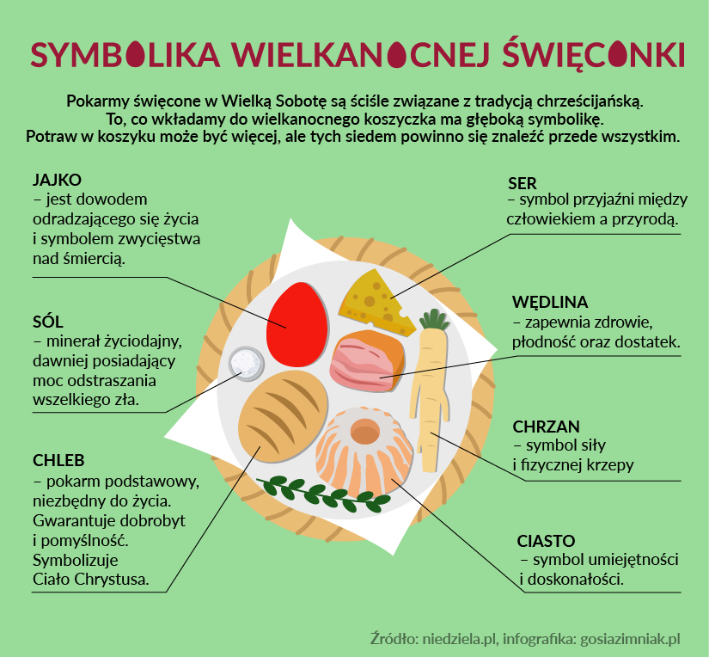
DLA CHĘTNYCH!
Wykonanie ćwiczeń cz.3 str 42a i 42b:
Rysowanie pisanek po śladzie, naklejanie sztućców obok talerzy. Kolorowanie ilustracji zgodnie z kodem, pisanie po śladzie wyrazu Wielkanoc.
Lub karta pracy w załączniku.

